Outlook 2003 Uygulaması İçin MAIL/POP3 Ayarlarının Yapılması

1. Başlat butonuna tıklayın, Tüm Programlar menüsünden önce Microsoft Office ve sonra Microsoft Office Outlook 2003 seçerek Outlook 2003 uygulamasını başlatın. | 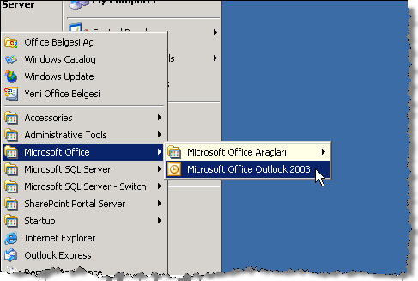
1. Araçlar menüsünden E-posta Hesapları seçeneğine tıklayın. | 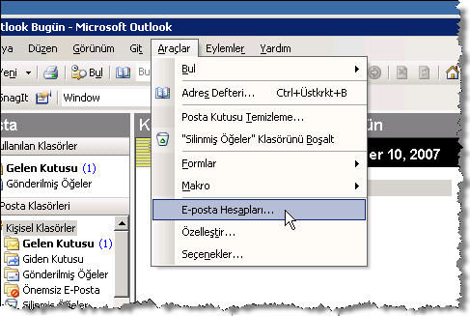
2. Yeni e-posta hesabı ekle alternatifini seçin.  İleri butonuna tıklayın. | 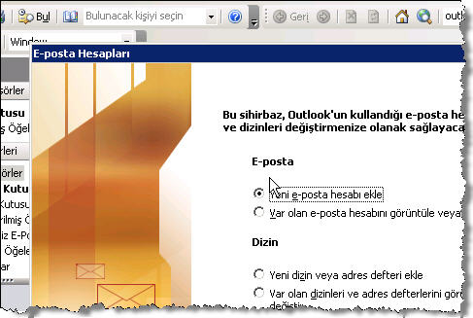
3. POP3 alternatifini seçin.  İleri butonuna tıklayın. | 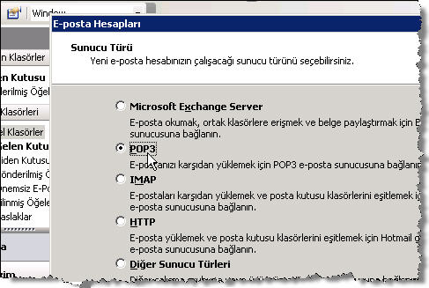
4. Adınız alanına isminizi yazın.  Örneğin Erdem Timsal  E-posta adresi alanına, TTMAIL elektronik posta adresinizi yazın.  Örneğin hesap@netplatformu.com  Kullanıcı Adı alanına TTMAIL kimlik bilginizi yazın.  Örneğin hesap@netplatformu.com  Parola alanına yetkili tarafından verilen parolanızı yazın. Örneğin 123456 | 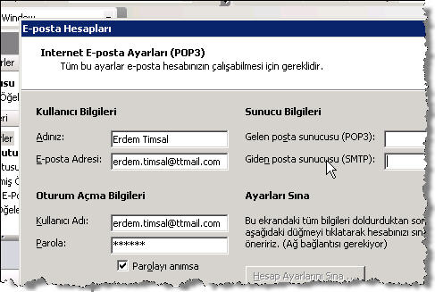
5. Gelen posta sunucusu (POP3) alanına Sizin için tanımlanmış sunucu adreslerini yazınız.  Giden posta sunucusu (SMTP) Sizin için tanımlanmış sunucu adresini yazınız.  Diğer Ayarlar butonuna tıklayın. | 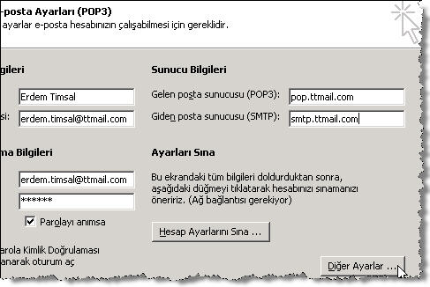
6. Giden Sunucusu bölümüne tıklayın. | 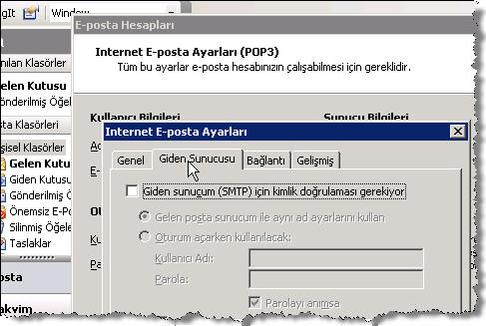
7. Giden sunucum (SMTP) için kimlik doğrulama gerekiyor seçeneğinin seçili olduğuna emin olun. | 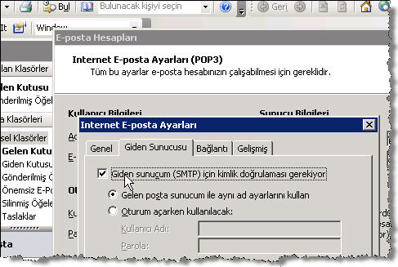
8. Gelişmiş bölümüne tıklayın. | 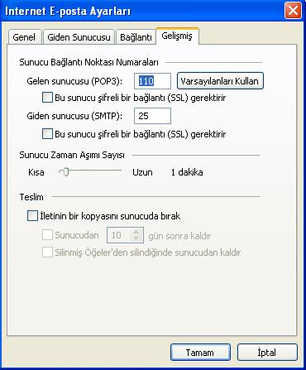
9. Giden Sunucu(SMTP) alanında 587 olarak güncelleyin. | 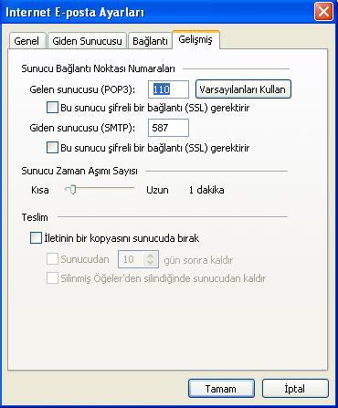
10. Tamam butonuna tıklayın.  İleri butonuna tıklayın.  Son butonuna tıklayın.  elektronik postalarınızı okumak için gerekli ayarları tamamlamış bulunuyorsunuz. | 